**Guía**

**Asignatura: Educación Tecnológica Curso: 7°A**

**Fecha: 29 de abril Docente: Carolaine Alvarez Pizarro**

**Nombre del Alumno:**

**I.- Objetivo de Aprendizaje**

Caracterizar algunos de los efectos que han tenido las soluciones tecnológicas existentes de reparación, adaptación o mejora, considerando aspectos sociales y ambientales.

**II.- Contenido**

Conocer efectos y soluciones**.**

**III.- Objetivo de la clase**

caracterizar efectos que han tenido soluciones, reparación, adaptación o mejora.

**IV.- Indicaciones generales**

1. Queridos alumnos, el trabajo a realizar va ser:
2. Leer información dada de conceptos a tratar, por ejemplo.

Impacto ambiental, impacto social, adaptación de un objeto, solución, transformación.

1. Impacto ambiental: Efecto que produce la actividad humana sobre el medioambiente.

Impacto social: Efecto que produce una intervención en la comunidad.

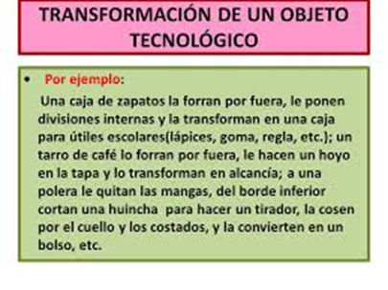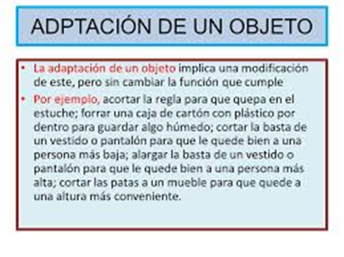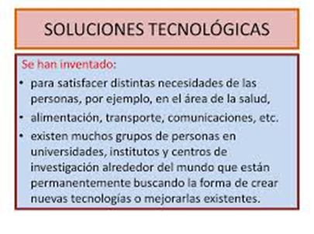

Responder preguntas dadas de acuerdo lo leído.

**V.- Actividad a desarrollar**

Leer información dada y responder problemas dados

**VI.-** **Retroalimentación**

A través de correo electrónico o de forma presencial los días miércoles

**VII.- Fecha de envío**

Los días viernes por correo o presencial los miércoles

**Cómo y/o donde enviar**

1. Enviar fotografía al correo [leng.cuarto@gmail.com](mailto:leng.cuarto@gmail.com) o presencial los miércoles

Guía educación tecnológica

Nombre: curso: 7°A fecha:

Lee de forma comprensiva y responde las preguntas dadas para dar solución a los problemas planteados.

1. Un campesino posee un pozo con agua en su parcela, pero no tiene como sacar el agua para poder regar.

¿Qué objeto tecnológico construirías para poder ayudar al campesino?

1. En una carretera del sur de chile, la intensa lluvia provoco un derrumbe de terreno, cortando el camino para el paso del vehículo

¿cómo solucionarías el problema para que puedan transitar nuevamente los vehículos?